**ПРОТОКОЛ № 9**

**заседания Научного студенческого дискуссионного Клуба историко-экономических исследований Кафедры экономической теории от 23 апреля 2025 г.**

Председатель: руководитель Клуба, проф. Ядгаров Я.С.

Секретарь: врио старосты Клуба, студент Соколов М.А.

Присутствовали: проф. Ядгаров Я.С., доц. Остроумов В.В., к.э.н. ст. преп. Макаров А.В., к.э.н. Бархота А.В, студенты – члены Клуба (всего 134 чел.), которые представляли 4 факультета: Факультет международных экономических отношений, Факультет налогов, аудита и бизнес-анализа, Факультет экономики и бизнеса и Финансовый факультет.

Повестка дня:

1. Научный доклад кандидата экономических наук, руководителя по специальным проектам ПСБ Бархоты Андрея Валерьевича в продолжение цикла: «Торговые войны: от популизма до действенного инструмента экономической политики»;
2. Доклад (сообщение) члена Клуба – студента Римова Михаила Дмитриевича,   
   гр. ФФ24-10 на тему: «Что такое теоретические школы, течения и основные направления экономической мысли?»
3. Доклад (сообщение) члена Клуба – студента Семенихиной Екатерины Дмитриевны,   
   гр. ФФ24-10 на тему: «Особенности дискуссий в области классификации основных направлений экономической мысли в ретроспективе»
4. Разное.
5. СЛУШАЛИ: Научный доклад кандидата экономических наук, руководителя по специальным проектам ПСБ Бархоты Андрея Валерьевича в продолжение цикла: «Торговые войны: от популизма до действенного инструмента экономической политики». В дискуссии приняли участие проф. Ядгаров Я.С., студент Соколов М.А. (ФФ23-1у)
6. СЛУШАЛИ: Доклад (сообщение) члена Клуба – студента Римова Михаила Дмитриевича, гр. ФФ24-10 на тему: «Что такое теоретические школы, течения и основные направления экономической мысли?». В дискуссии приняли участие проф. Ядгаров Я.С., студентка Родионова Д.А. (ЭКиESG24-2)
7. СЛУШАЛИ: Доклад (сообщение) члена Клуба – студента Семенихиной Екатерины Дмитриевны, гр. ФФ24-10 на тему: «Особенности дискуссий в области классификации основных направлений экономической мысли в ретроспективе». В дискуссии приняли участие проф. Ядгаров Я.С., студент Дубовский А.В.  
   (ФРиЭБ24-2)

ПОСТАНОВИЛИ:

* + 1. поблагодарить к.э.н. Бархоту А.В. за интересный и увлекательный доклад
    2. одобрить выступления членов клуба Римова М.Д. и Семенихиной Е.Д.
    3. отметить активное участие членов клуба в состоявшейся дискуссии по докладу Бархоты А.В. и выступлениям студентов Римова М.Д. и Семенихиной Е.Д.

1. СЛУШАЛИ:
   1. проф. Ядгаров Я.С. напомнил собравшимся членам Клуба о проведении 16 мая 2025 г. X Международной научной студенческой олимпиады по истории экономических учений, а также отметил высокий уровень готовности команды Финуниверситета к данному мероприятию.
   2. проф. Ядгаров Я.С. сообщил собравшимся членам Клуба о проведении следующего заседания 21 мая 2025 г. в 18:00 на платформе VK Звонки. На заседании выступят к.э.н., руководитель по специальным проектам ПСБ Бархота Андрей Валерьевич в продолжение цикла докладов «Торговые войны. Часть 3», студенты Факультета экономики и бизнеса гр. КФ24-3 Галдов Арсений и Болбас Юлия по проблематике теории воспроизводства.

ПОСТАНОВИЛИ: принять информацию Ядгарова Я.С. к сведению.

*Руководитель Научного студенческого дискуссионного*

*Клуба историко-экономических исследований*

*Кафедры экономической теории Финансового университета,*

*доктор экономических наук, профессор Я.С. Ядгаров*

*Советник руководителя Клуба историко-экономических исследований*

*по организационно-методической работе, врио старосты Клуба*

*студент Финансового факультета группы ФФ23-1у М.А. Соколов*

*23.04.2025*

Ссылка на запись заседания Клуба:

<https://vk.com/video-224597347_456239034>

Приложение

Список присутствовавших студентов – членов Клуба

|  |  |  |  |  |  |
| --- | --- | --- | --- | --- | --- |
| **№ п/п** | **Фамилия** | **Имя** | **Отчество** | **Факультет** | **Группа** |
| 1 | Абдухалыгов | Джошгун | Дагларович | МЭО | МЭО23-10 |
| 2 | Рубашевский | Мирон | Дмитриевич | МЭО | МЭО23-11 |
| 3 | Морозов | Андрей | Вячеславович | НАБ | БАНиА23-4 |
| 4 | Карпов | Николай | Владиславович | НАБ | БАНиА23-4 |
| 5 | Монин | Пётр | Александрович | ФЭБ | КФ23-1 |
| 6 | Авакян | Милена | Степановна | ФЭБ | КФ24-1 |
| 7 | Баулина | Дарья | Дмитриевна | ФЭБ | КФ24-1 |
| 8 | Коржубаева | Арина | Абдуллаевна | ФЭБ | КФ24-1 |
| 9 | Кузина | Мария | Сергеевна | ФЭБ | КФ24-1 |
| 10 | Курносова | Елизавета | Эдуардовна | ФЭБ | КФ24-1 |
| 11 | Подвинцева | Дарья | Алексеевна | ФЭБ | КФ24-1 |
| 12 | Порошина | Анастасия | Романовна | ФЭБ | КФ24-1 |
| 13 | Федченко | Полина | Антоновна | ФЭБ | КФ24-1 |
| 14 | Шульга | Анфиса | Дмитриевна | ФЭБ | КФ24-1 |
| 15 | Данилина | Диана | Денисовна | ФЭБ | КФ24-1 |
| 16 | Дианова | Анна | Андреевна | ФЭБ | КФ24-2 |
| 17 | Закиров | Ринат | Маратович | ФЭБ | КФ24-2 |
| 18 | Морозова | Елизавета | Александровна | ФЭБ | КФ24-2 |
| 19 | Сичкарь | Арина | Сергеевна | ФЭБ | КФ24-2 |
| 20 | Сичкарь | Варвара | Сергеевна | ФЭБ | КФ24-2 |
| 21 | Сосновский | Илья | Игоревич | ФЭБ | КФ24-2 |
| 22 | Шпанко | Ксения | Дмитриевна | ФЭБ | КФ24-2 |
| 23 | Аверина | Анна | Тихоновна | ФЭБ | КФ24-3 |
| 24 | Бегунов | Кирилл | Константинович | ФЭБ | КФ24-3 |
| 25 | Галдов | Арсений | Сергеевич | ФЭБ | КФ24-3 |
| 26 | Зверева | Виктория | Дмитриевна | ФЭБ | КФ24-3 |
| 27 | Красникова | Анастасия | Андреевна | ФЭБ | КФ24-3 |
| 28 | Маргарян | Марианна | Оганесовна | ФЭБ | КФ24-3 |
| 29 | Мунянова | Даяна | Дорджиевна | ФЭБ | КФ24-3 |
| 30 | Семенова | Ангелина | Вадимовна | ФЭБ | КФ24-3 |
| 31 | Стребков | Николай | Михайлович | ФЭБ | КФ24-3 |
| 32 | Чукина | София | Александровна | ФЭБ | КФ24-3 |
| 33 | Лютиков | Иван | Александрович | ФЭБ | КФиБА22-1 |
| 34 | Абдуллаева | Марина | Арслановна | ФЭБ | ФРиЭБ24-1 |
| 35 | Абрамов | Михаил | Павлович | ФЭБ | ФРиЭБ24-1 |
| 36 | Болотова | Ульяна | Владимировна | ФЭБ | ФРиЭБ24-1 |
| 37 | Борисов | Данил | Юрьевич | ФЭБ | ФРиЭБ24-1 |
| 38 | Варфоломеев | Иван | Александрович | ФЭБ | ФРиЭБ24-1 |
| 39 | Выставкина | Елизавета | Олеговна | ФЭБ | ФРиЭБ24-1 |
| 40 | Геродес | Георгий | Вячеславович | ФЭБ | ФРиЭБ24-1 |
| 41 | Ермошенко | Екатерина | Алексеевна | ФЭБ | ФРиЭБ24-1 |
| 42 | Зинкина | Александра | Дмитриевна | ФЭБ | ФРиЭБ24-1 |
| 43 | Иващенко | Вера |  | ФЭБ | ФРиЭБ24-1 |
| 44 | Князев | Даниил | Михайлович | ФЭБ | ФРиЭБ24-1 |
| 45 | Котлов | Алексей | Артемович | ФЭБ | ФРиЭБ24-1 |
| 46 | Спорыхина | Дарья | Максимовна | ФЭБ | ФРиЭБ24-1 |
| 47 | Тулонов | Аюр | Николаевич | ФЭБ | ФРиЭБ24-1 |
| 48 | Ульянова | Валерия | Евгеньевна | ФЭБ | ФРиЭБ24-1 |
| 49 | Шакир | Никита | Фуадович | ФЭБ | ФРиЭБ24-1 |
| 50 | Балашова | Наталья | Алексеевна | ФЭБ | ФРиЭБ24-2 |
| 51 | Брусова | Анфиса | Игоревна | ФЭБ | ФРиЭБ24-2 |
| 52 | Воронцова | Кристина | Сергеевна | ФЭБ | ФРиЭБ24-2 |
| 53 | Галиева | Елизавета | Вадимовна | ФЭБ | ФРиЭБ24-2 |
| 54 | Герчикова | Валерия | Александровна | ФЭБ | ФРиЭБ24-2 |
| 55 | Дубовский | Александр | Вадимович | ФЭБ | ФРиЭБ24-2 |
| 56 | Иншакова | Виктория | Александровна | ФЭБ | ФРиЭБ24-2 |
| 57 | Поздняков | Владислав | Витальевич | ФЭБ | ФРиЭБ24-2 |
| 58 | Разумова | Екатерина | Ивановна | ФЭБ | ФРиЭБ24-2 |
| 59 | Салихова | Ксения | Артёмовна | ФЭБ | ФРиЭБ24-2 |
| 60 | Симакова | Екатерина | Леонидовна | ФЭБ | ФРиЭБ24-2 |
| 61 | Терехова | Анна | Владимировна | ФЭБ | ФРиЭБ24-2 |
| 62 | Бойко | Дмитрий | Владиславович | ФЭБ | ЭКиESG24-2 |
| 63 | Григорьева | Вероника | Александровна | ФЭБ | ЭКиESG24-2 |
| 64 | Курдюмова | Анастасия | Дмитриевна | ФЭБ | ЭКиESG24-2 |
| 65 | Летавина | Ульяна | Степановна | ФЭБ | ЭКиESG24-2 |
| 66 | Маркина | Ярослава | Михайловна | ФЭБ | ЭКиESG24-2 |
| 67 | Морозова | Елизавета | Сергеевна | ФЭБ | ЭКиESG24-2 |
| 68 | Потемкин | Глеб | Денисович | ФЭБ | ЭКиESG24-2 |
| 69 | Родионова | Дарья | Андреевна | ФЭБ | ЭКиESG24-2 |
| 70 | Уржумова | Полина | Дмитриевна | ФЭБ | ЭКиESG24-2 |
| 71 | Ченикалова | Мария | Руславновна | ФЭБ | ЭКиESG24-2 |
| 72 | Соколов | Матвей | Александрович | Финансовый | ФФ23-1у |
| 73 | Ахмеджанова | Даная | Мухтаровна | Финансовый | ФФ24-9 |
| 74 | Воробьев | Евгений | Александрович | Финансовый | ФФ24-9 |
| 75 | Гаркуша | Дементий | Дмитриевич | Финансовый | ФФ24-9 |
| 76 | Гияси | Александр | Вахабович | Финансовый | ФФ24-9 |
| 77 | Крупник | Павел | Павлович | Финансовый | ФФ24-9 |
| 78 | Лаврентьев | Матвей | Сергеевич | Финансовый | ФФ24-9 |
| 79 | Мхитарян | Эльмира | Кареновна | Финансовый | ФФ24-9 |
| 80 | Перепелкин | Валерий | Иванович | Финансовый | ФФ24-9 |
| 81 | Рульков | Николай | Михайлович | Финансовый | ФФ24-9 |
| 82 | Стрюков | Кирилл | Юрьевич | Финансовый | ФФ24-9 |
| 83 | Сухинина | Виктория | Александровна | Финансовый | ФФ24-9 |
| 84 | Фан | Тхи Нгок Ань |  | Финансовый | ФФ24-9 |
| 85 | Мамедов | Могамед | Фируз оглы | Финансовый | ФФ24-9 |
| 86 | Раскина | Анастасия | Сергеевна | Финансовый | ФФ24-9 |
| 87 | Севостьянова | Екатерина | Дмитриевна | Финансовый | ФФ24-9 |
| 88 | Тимофеев | Артём | Витальевич | Финансовый | ФФ24-9 |
| 89 | Аливердиева | Нажибат | Рейзудиновна | Финансовый | ФФ24-10 |
| 90 | Бугакоа | Вячеслав | Дмитриевич | Финансовый | ФФ24-10 |
| 91 | Волхонская | Виктория | Дмитриевна | Финансовый | ФФ24-10 |
| 92 | Говырин | Константин | Александрович | Финансовый | ФФ24-10 |
| 93 | Карловская | Анастасия | Александровна | Финансовый | ФФ24-10 |
| 94 | Логвенкова | Анастасия | Владимировна | Финансовый | ФФ24-10 |
| 95 | Микаилзада | Алишан | Расиф оглы | Финансовый | ФФ24-10 |
| 96 | Петрова | София | Игоревна | Финансовый | ФФ24-10 |
| 97 | Римов | Михаил | Дмитриевич | Финансовый | ФФ24-10 |
| 98 | Семенихина | Екатерина | Дмитриевна | Финансовый | ФФ24-10 |
| 99 | Симоненко | Алексей | Павлович | Финансовый | ФФ24-10 |
| 100 | Шарманова | Марина | Алексеевна | Финансовый | ФФ24-10 |
| 101 | Широкая | Софья | Валерьевна | Финансовый | ФФ24-10 |
| 102 | Щедрин | Дмитрий | Андреевич | Финансовый | ФФ24-10 |
| 103 | Арефина | Алика | Сергеевна | Финансовый | ФФ24-11 |
| 104 | Вятчанин | Максим | Константинович | Финансовый | ФФ24-11 |
| 105 | Захарова | Мария | Андреевна | Финансовый | ФФ24-11 |
| 106 | Корабельникова | Дарья | Сергеевна | Финансовый | ФФ24-11 |
| 107 | Кудрявцев | Герман | Евгеньевич | Финансовый | ФФ24-11 |
| 108 | Курленя | Ангелина | Витальевна | Финансовый | ФФ24-11 |
| 109 | Лобанова | Анжелика | Александровна | Финансовый | ФФ24-11 |
| 110 | Мерзликин | Дмитрий | Дмитриевич | Финансовый | ФФ24-11 |
| 111 | Николаенко | София | Олеговна | Финансовый | ФФ24-11 |
| 112 | Панфилов | Лев | Евгеньевич | Финансовый | ФФ24-11 |
| 113 | Сас | Владимир | Александрович | Финансовый | ФФ24-11 |
| 114 | Сосновиков | Семён | Ильич | Финансовый | ФФ24-11 |
| 115 | Харисов | Даниэль | Вильдпнович | Финансовый | ФФ24-11 |
| 116 | Шапаева | Эльза | Саваровна | Финансовый | ФФ24-11 |
| 117 | Ягодкина | Анастасия | Ефимовна | Финансовый | ФФ24-11 |
| 118 | Ардакова | Тамара | Юрьевна | Финансовый | ФФ24-12 |
| 119 | Балагов | Валерий | Заурович | Финансовый | ФФ24-12 |
| 120 | Дорофеева | Елизавета | Викторовна | Финансовый | ФФ24-12 |
| 121 | Киреев | Андрей | Алексеевич | Финансовый | ФФ24-12 |
| 122 | Кудрявцева | Анна | Аоександровна | Финансовый | ФФ24-12 |
| 123 | Маркушева | Алина | Эдуардовна | Финансовый | ФФ24-12 |
| 124 | Никогосян | Тигран | Арсенович | Финансовый | ФФ24-12 |
| 125 | Сафронов | Михаил | Алексеевич | Финансовый | ФФ24-12 |
| 126 | Тихонова | Виктория | Сергеевна | Финансовый | ФФ24-12 |
| 127 | Хачатурян | Давид | Каренович | Финансовый | ФФ24-12 |
| 128 | Чепрасов | Илья | Александрович | Финансовый | ФФ24-12 |
| 129 | Юркова | Ульяна |  | Финансовый | ФФ24-12 |
| 130 | Абузярова | Регина | Ринадовна | Финансовый | ФФ24-1у |
| 131 | Дроздова | Анастасия | Валерьевна | Финансовый | ФФ24-1у |
| 132 | Евдокименкова | Яна | Валерьевна | Финансовый | ФФ24-1у |
| 133 | Краевская | Анна | Андреевна | Финансовый | ФФ24-1у |
| 134 | Янышева | Виктория | Михайловна | Финансовый | ФФ24-1у |

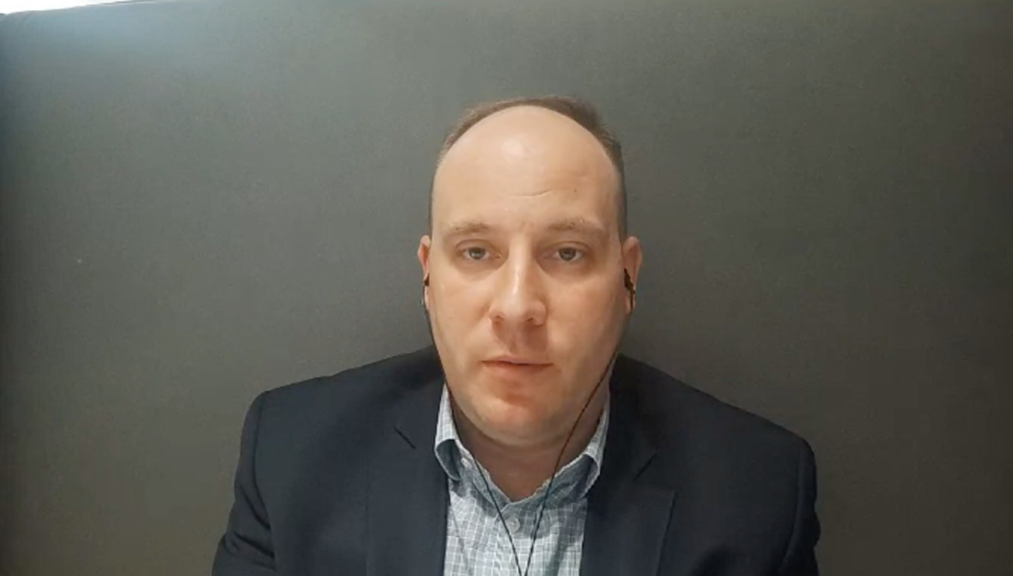

К.э.н. Бархота А.В.



Студент гр. ФФ24-10 Римов М.Д.

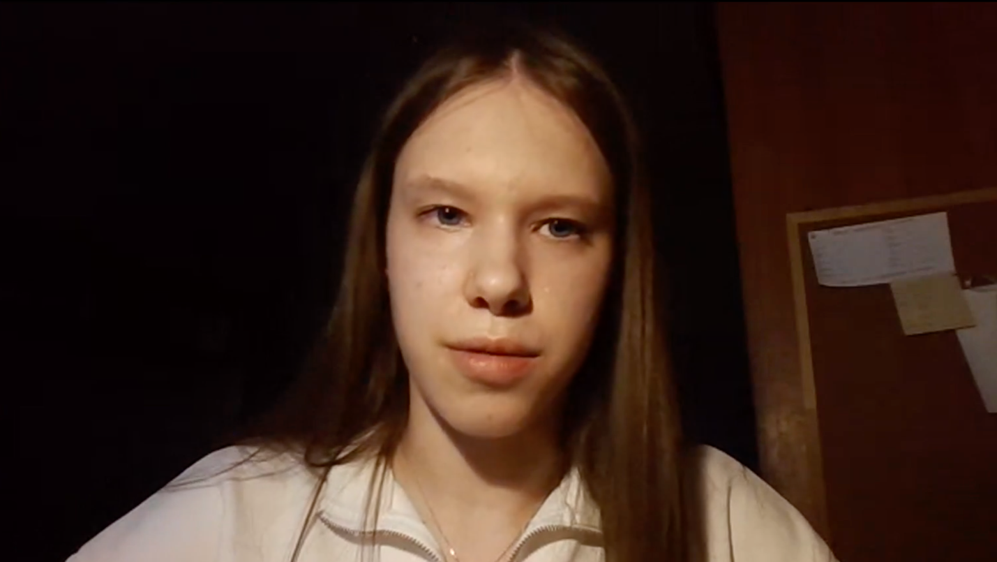

Студентка гр. ФФ24-10 Семенихина Е.Д.



Студентка гр. ЭКиESG24-2 Родионова Д.А.

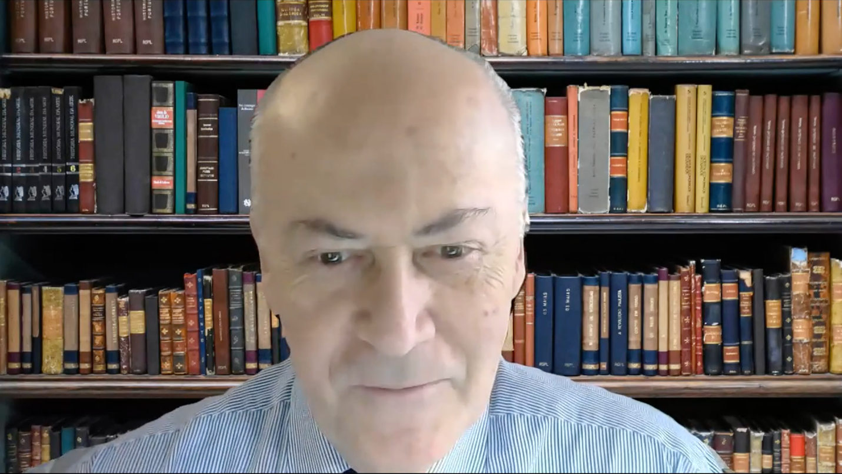

Проф. Ядгаров Я.С.

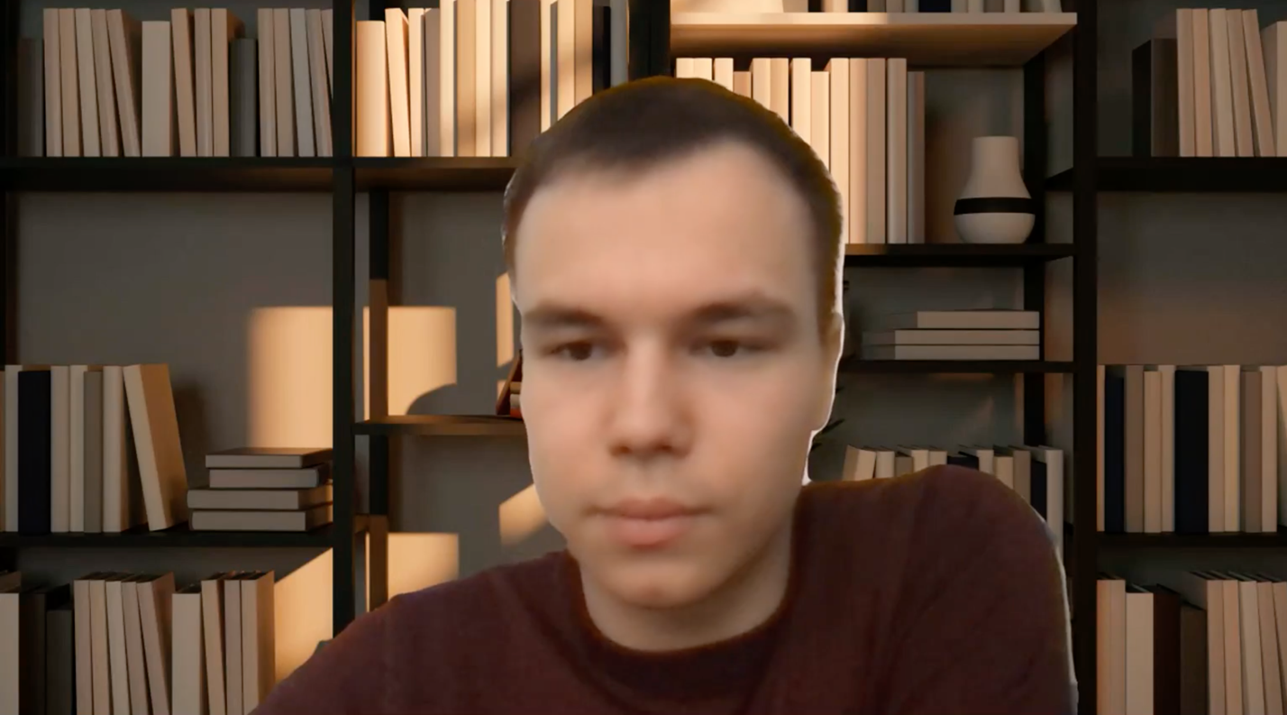

Студент гр. ФФ23-1у Соколов М.А.